

**Cahier des charges**

**Identity Access Management By SFN**

Réaliser par : Fadwa SALLEM

Najla ELJAAFARI

Sonny CABRISEAU

2019-2019

Table des matières

Présentation de l’entreprise 2

L’appel d’offre 2

L’entreprise 3

Le prestataire 4

Présentation du projet 5

Contexte 5

Les attentes du client 5

Benchmark 5

I. Analyse des concurrents 5

II Points faibles 5

Les cibles 6

Les rôles 7

L’existant 7

Spécification fonctionnelle 8

Besoin fonctionnel 8

Spécifications techniques 10

Méthodes de travail 10

Les choix technologiques 11

Laravel 11

VueJS 11

Gestion de projet 12

Outils scrum 12

Le cycle de chaque sprint 16

Les différents participants 16

# Présentation de l’entreprise

## L’appel d’offre

**Identification de l'organisme qui passe le marché :** 280 Summer St, Boston, MA 02210, États-Unis  
Mme Allison Owens, Directrice du pôle B2B

**Objet du marché :** Plateforme de la Gestion des demandes Habilitation

**Durée du marché :** La durée de la prestation est fixée jusqu'au 31/05/2020

**Nombre et consistance des lots :** Lot unique

**Critères de sélection :** La sélection des finalistes et du prestataire retenu sera effectuée par l'équipe dirigeante, directement responsable de cette consultation.

**La sélection des offres sera réalisée sur 5 critères :**  
- La méthodologie jugée la plus pertinente (10 points)  
- La compréhension de la problématique (10 points)  
- L'expertise professionnelle (10 points)  
- Le prix de la prestation (10 points)  
- L'adaptabilité du dispositif (10 points)

**NÉGOCIATION ET AUDITION**  
Chaque prestataire ayant proposé une réponse sera ainsi évalué sur une note sur cinquante. Les deux candidats les mieux classés à l'issue de cette étape seront contactés par téléphone. Une phase de négociation pourra être mise en œuvre avec les candidats finalistes.

**CONTRACTUALISATION**  
Un document contractuel sera réalisé à l'issue de la consultation, entre le partenaire retenu et la Confédération des buralistes, afin de préciser les modalités d'exécution de la mission.  
Modalités de réception des offres : Les offres sont remises en langue française, l'unité monétaire est l'euro (EUR). Les offres devront être adressées par courrier électronique à La Directrice de Paul :  
- En privilégiant l'envoi par voie électronique à l'adresse Allison.Owens@jebbit.com, sous-format PDF ou équivalent, ou dans un dossier ZIP en cas de contenu multiple.  
- En cas d'envoi digital, et pour des raisons de poids de fichier potentiellement élevé, la transmission par des services de transfert de fichiers est acceptée, mais elle devra faire l'objet d'une information par mail à l'adresse susmentionnée, en parallèle.  
- Par voie postale (280 Summer St, Boston, MA 02210, États-Unis) ou par dépôt de pli contre récépissé à cette même adresse, sur des supports en papier recyclé ou éco labellisé garantissant l'usage d'un bois issu de forêts gérées durablement (exemples : labels FSC, PEFC ou équivalent)  
- En cas de transmission par voie postale ou remise d'un pli, merci de spécifier sur l'enveloppe la mention « confidentielle » et d'indiquer « AO Plateforme Transformation - à l'attention du pôle Transformation».

**Date limite :** 27/11/2019 17

**Modalités d'attribution :** Sous-traitance et partenaires  
La réponse pourra être faite en partenariat, par l'association de plusieurs prestataires.  
En cas de sous-traitance, le titulaire devra faire accepter le sous-traitant et agréer ses conditions de paiements conformément à la réglementation en vigueur.

## L’entreprise

Jebbit une entreprise qui développe des solutions Télécoms et des services d'intégration (ICT) fiables et adaptés aux enjeux de chaque entreprise.

Jebbit regroupe les activités B2B (entreprise à entreprise) , de la TPE à la multinationale, réalisées par différentes filiales en États-Unis et à l’étranger.

Jebbit s'engage à apporter tous les bénéfices de la transformation numérique à toutes les entreprises, autour de 3 axes majeurs1 :

* Faciliter le changement des modes de travail des collaborateurs, en les accompagnants dans leur mobilité et dans leur besoin de solutions de collaboration (entreprise agile).
* Apporter aux entreprises les moyens de profiter de la transformation numérique, en leur permettant l’accès au très Haut Débit ou encore dans l’IoT (Internet des Objets) en développant de nouveaux processus ou solutions métiers innovantes.
* Enfin dans un contexte de cyberattaques en très forte progression et également d’un renforcement des réglementations, notre ambition est de garantir la sécurité de nos clients et la conformité aux réglementations.

Fiche signalétique de l'entreprise :

[**Création**](https://www.google.com/search?rlz=1C1GCEB_enFR865FR865&sxsrf=ALeKk031tGuREXGFvwbymX33HA4K0z_ORg:1583329692532&q=sfr+business+création&sa=X&ved=2ahUKEwiUx4rf-oDoAhWQnxQKHQc5B6QQ6BMoADAOegQIChAC)**:**2013

[**Siège social**](https://www.google.com/search?rlz=1C1GCEB_enFR865FR865&sxsrf=ALeKk031tGuREXGFvwbymX33HA4K0z_ORg:1583329692532&q=sfr+business+siège+social&sa=X&ved=2ahUKEwiUx4rf-oDoAhWQnxQKHQc5B6QQ6BMoADARegQIEBAC)**:** Boston;États-Unis

[**Slogan**](https://www.google.com/search?rlz=1C1GCEB_enFR865FR865&sxsrf=ALeKk031tGuREXGFvwbymX33HA4K0z_ORg:1583329692532&q=sfr+business+slogan&sa=X&ved=2ahUKEwiUx4rf-oDoAhWQnxQKHQc5B6QQ6BMoADATegQIExAC)**:**Votre entreprise en mode agile

## Le prestataire

SNF Business fut créée en 2018, du fait de l’union de trois développeurs et afin de rendre un service informatique de qualité accessible à tous.

Nous sommes une entreprise de services informatiques dédiés aux entreprises et start-up. Nous agissons dans les domaines de l’installation, de la maintenance, et de la conception de votre système informatique. Nous pouvons vous offrir ainsi un suivi de votre parc informatique et une maîtrise parfaite de vos réseaux afin d’optimiser votre stratégie d’entreprise.

Présentation de l'équipe :

* Najlaa ELJAAFARI : développeuse full-stack, najlaa.eljaafari@SNF-Business.com
* Sonny CABRISSEAU : développeur frontend, sonny.cabrisseau@SNF-Busines.com
* Fadwa SALLEM : développeuse backend, scrum master, fadwa.sallem@SNF-Business.com

Fiche signalétique de l'entreprise :

Nom de l’entreprise : SNF Business

Date de création : 27 mars 2018

Raison sociale : SARL

Adresse : 8 bis avenue des roses95000 Argenteuil

Tél. 01.23.45.67.43

# Présentation du projet

## 

## Contexte

Créer une application Web pour automatiser le traitement des demandes d’habilitations. Qu’est-ce qu’une demande d’habilitation ? Les demandes d’habilitation ont pour but d’attribuer des droits d’accès à une personne souhaitant accéder à la machine de supervision d’un client. Les demandes d’habilitation sont aux préalables validés par un manager pour autoriser la personne à accéder à cette machine cliente.

## Les attentes du client

À travers la création d’un intranet, l’entreprise jebbit souhaite automatiser la gestion des demandes d’utilisation.

Cela permettra :

* D’éviter les erreurs humaines : erreur de frappe entrainant le mauvais remplissage des demandes.
* De diminuer le temps du traitement d’une demande
* De centralisation les demandes sous forme d’accès Web à un portail
* Sécuriser le stockage des informations en BDD
* Améliorer la sécurité des informations/accès/validations
* Gérer la traçabilité

## Benchmark

### I. Analyse des concurrents

1. Il existe de nombreuses solutions sur le marché, cela implique des solutions aussi bien conçues sur mesure que standardisées, parmi ses solutions on trouvera les ERP.

2. Le marché est en constante croissance depuis quelques années, tout comme le marché général du logiciel.

3. Les ventes de logiciels se portent bien en France. Selon le Syntec Numérique, une croissance presque record atteint +3,4%. Les ERP représentent eux 25% de ce marché des logiciels. Parmi les solutions informatiques ayant le vent en poupe, il y a les SMACS (sigle pour les logiciels de type social, mobile, de données Analytics, en cloud et solutions de sécurité) qui augmentent de +16% en 2017.

### II Points faibles

Le logiciel ERP, rappelons-le est, une fois acquis, vital pour l’entreprise. Souvent, les entreprises françaises se sont munies d’une solution conçue sur-mesure et l’utilisent depuis 5 ou 10 ans. Et dans certains cas, l’ergonomie de ces solutions devient vieillissante.

Par ailleurs, le budget pour un projet PGI demeure complexe à estimer. Selon les objectifs de gains et le type d’utilisateurs concernés, l’implémentation nécessite des développements sur-mesure dont les chiffrages n’ont pas encore été rationalisés par l’éditeur. Cela peut ralentir la comparaison des solutions.

Aussi, le budget peut malheureusement varier en cours de projet car le périmètre des besoins est amené à évoluer durant les différentes phases de spécifications fonctionnelles et techniques. Des changements au sein de l’organisation de la société et un développement des ventes peut également entraîner des évolutions de fonctionnalités.

Mais rassurez-vous, comme indiqué plus haut, l’offre est large et les éditeurs misant sur des stratégies verticales sont de plus en plus nombreux sur le marché. Cela permet une standardisation des processus et favorise ainsi également un lissage des prix.

Logiciel aux modules flexibles et adaptés à l’entreprise

Changer d’ERP demeure également un projet à dimension humaine. Le choix d’une solution PGI s’avère complexe pour une entreprise car il s’agit d’un outil vital et transversal mais une fois sélectionné, les utilisateurs et décisionnaires sont majoritairement en confiance face à l’éditeur et ses engagements. Un éditeur ou un intégrateur a toujours à cœur de développer des modules paramétrables et flexibles, il sait s’adapter aux demandes spécifiques pour offrir une solution optimale à l’entreprise.

En version hébergée dans l’entreprise, un logiciel ERP coûte 30 000 € d’acquisitions pour 5 utilisateurs. Le tarif peut aller jusqu’à 600 000€ au total ou 5 000€ par utilisateur pour les grands comptes. Soyez vigilants sur les rôles de l’éditeur (installation à prévoir par le fabricant ou intégrateur, formation obligatoire, maintenance). En version SaaS, la licence mensuelle revient à 60€ et peut atteindre 140€ selon les options choisies.

C’est pour ça on a choisi d’aller sur une application d’a partir scratch pour définir nous-mêmes architecture de projet et faciliter la migration ce qui est un peut difficiles en mode ERP pour faire des modifications interne.

## Les cibles

**Première cible : Le demandeur d’accès :**

* Remplissage automatique des informations de demandeurs
* Avoir plus information sur les catégories et les profils choisis au sein de saisies de projet

**Deuxième cible : Le valideur d’accès :**

* La partie validation sera par catégorie chaque valideur à des demandes spécifiques à valider.

**Troisième cible : Le réalisateur d’accès :**

* La réalisation c’est par catégorie et profil aussi chaque réalisateur à une catégorie et profil spécifique à réaliser.

## Les rôles

Rôle de jebbit :

* Mise en place des DMZ pour la partie développement
* Valider les différents Jalons de livraison
* Mise en place de l’infrastructure de déploiement du projet :
  + Définition du serveur
  + Gestion du passage des flux
  + Firewall

Rôle de SNF Business :

* Définir et valider les besoins avec le client
* Faire un macro-planning pour le projet
* Rédaction du cahier des charges
* Conception de l’application
* Réalisation de l’application
* Test unitaire
* Livraison de l’application
* Clôture de projet

## L’existant

Actuellement, les demandes d’accès sont rédigées sur Excel puis envoyées par mail au valideur. Le valideur accepte ou refuse la demande d’accès. Dans le cas ou la demande est accepté le valideur envoi transfert le mail au réalisateur. Dans le cas où la demande est refusée, rien n’est mis en place.

# Spécification fonctionnelle

## Besoin fonctionnel

L’application permettre à un utilisateur authentifié de faire une demande pour un profil ROC pour une personne ayant un compte ENCARA

L’application permettre à un groupe d'utilisateurs authentifié de valider les demandes qui concernent son périmètre

L’application permettre de notifier par mail un groupe d'utilisateurs que des demandes sont en attente de validation pour son périmètre

L’application permettre de notifier par mail un groupe d'utilisateurs que des demandes sont en attente de traitement pour son périmètre

L’application permettre de garder l'historique des demandes en mode audit (toute action est enregistrée sans écraser les actions précédentes)

L’application permettre à un utilisateur authentifié avec le profil valideur de valider/refuser une demande qui concerne son périmètre

L’application permettre de notifier par mail le demandeur sil sa demande a été refusée avec le motif saisi par le valideur

L’application affiche un popup de confirmation à l'attention du demandeur sur la légitimité de sa demande

(Il doit être responsable de la personne pour laquelle il fait la demande)"

L’application permettre à un utilisateur authentifié de faire une demande pour un profil TAM pour une personne ayant un compte ENCARA

L’application permettre à un utilisateur authentifié de faire une demande pour un profil 3x8 pour une personne ayant un compte ENCARA

L’application affiche la description des différentes catégories lors d'une demande

L’application permettre à un utilisateur authentifié avec le profil valideur de valider/refuser une demande qui concerne son périmètre

L’application permettre à un utilisateur authentifié de faire une demande pour un profil intervenant ponctuel pour une personne ayant un compte ENCARA

L’application permettre à un utilisateur authentifié de faire une demande pour un profil CDS N2 pour une personne ayant un compte ENCARA

L’application permettre à un utilisateur authentifié avec le profil

L’application permettre à un utilisateur authentifié de faire une demande pour un client

L’application permettre à un utilisateur authentifié de modifier/supprimer une demande avant qu’il soit validé.

La partie Administration

L’admin a le droit d’ajouter, supprimer et modifier :

• Un utilisateur

• Un rôle

• Une offre

• Une catégorie

• Un profil

L’admin configure l’application

Mettre à jour la configuration de l’application

Affecter les rôles aux utilisateurs

Consulter l’historique de l’application

Association utilisateur/application

Afficher la description des demandes/catégories

Filtre sur les profils en fonction de la catégorie de demande choisie

# Diagramme de flux fonctionnels

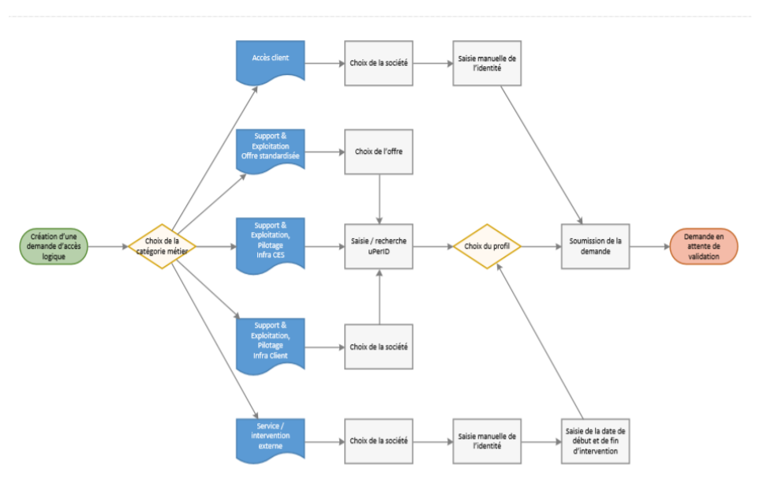

# 

# Validation

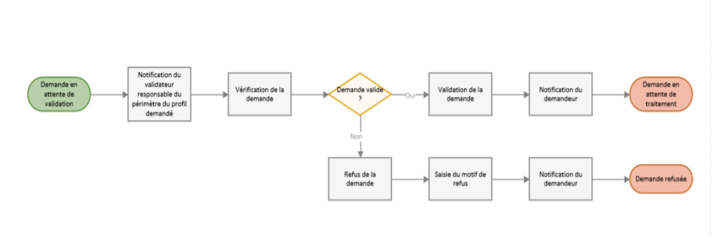

# Réalisation

# Diagramme de flux fonctionnel croisé

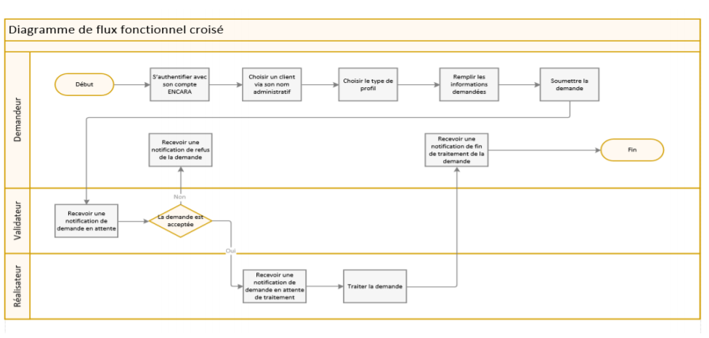

# Spécifications techniques

## Méthodes de travail

L’équipe de développement est composée d’un chef de projet et développeuse full stack et deux développeurs frontend:

* Najlaa ELJAFAARI, Chef de projet informatique et développeuse full stack
* Sonny CABRISSEAU, Développeur frontend intermédiaire
* Salem FADWA, Développeur frontend intermédiaire

Un dépôt avec GitHub sera créé pour la centralisation, la sauvegarde et le versioning du code

de développement et ainsi facilité le travail d’équipe. La technologie de microconteneur

Docker pourra également être fort utile pour ce projet.



Dans un premier temps le projet sera découpé en module, c’est-à-dire en tâches principales.

Chacun des modules sera affecté à l’un des membres de l’équipe en fonction de la charge de

travail estimée pour celui-ci.

## Les choix technologiques

Laravel

Choix de Laravel pour le backend car :

* 1. Le langage PHP est très connu
  2. Il y a de nombreuses librairies sur cette technologie
  3. Laravel se base sur le design pattern MVC .

Il y a une bibliothèque orientée objet préinstallée ce qui nous permet d’être plus efficaces

Une documentation à jour

VueJS

Choix de VueJs pour le frontend car :

* 1. Le langage JavaScript est très connu également et prend en notoriété
  2. Il est très léger en termes de mémoire.
  3. Une documentation existante
  4. Utilisation de design pattern VUEX

Très fluide et plus facile à prendre en main que AngularJs

# Gestion de projet

Les méthodes agiles réponds justement aux plusieurs difficultés elle permet de construire le produit ou le projet avec son client pour parvenir au meilleur résultat possible en terme budget, délais, qualité, mais surtout en termes de satisfaction ce qui finalement et assez logique puisqu’un client ne sait pas précisément ce dont il a besoins au départ et l’équipe ne peut pas anticiper toutes les difficultés et les contraintes qu’elle va rencontrer dans le projet.

Dans cette partie nous allons décrire plus précisément la méthode dont on a travaillé avec tout au long du projet.

Dans l’équipe on a les trois rôles Scrum :

1. Le Product Owner qui porte la vision du projet et travaille en interaction avec l’équipe de réalisation et le client.

Il est un expert du domaine métier du projet.

C’est Najla Eljaafari.

1. Le Scrum Master est le garant de la bonne application de la méthode Scrum. Il a un rôle de coach à la fois auprès du Product Owner et auprès de l’équipe.

C’est Fadwa SALLEM

1. L’Equipe de développement ou de réalisation qui est en charge de transformer les besoins du client en produit ou service, sont Cabrisseau Sonny, Najla Eljaafari et Fadwa SALLEM

### Product backlog

Le backlog de produit nous aide à faire le suivi de toutes les fonctionnalités que les parties prenantes souhaiteraient inclure dans le produit. En d’autres termes, le backlog du produit est, en quelque sorte, une liste de souhaits de toutes les fonctionnalités possibles dans le produit final.

|  |  |  |  |  |  |
| --- | --- | --- | --- | --- | --- |
| Nom de la tâche | Responsable | Début | Fin | Jours | Statut |
| Sprint 1 |  | 16-déc.-19 | 10-janv.-20 | 20 | Achevée |
| Elaboration des besoins fonctionnels | ELJAAFARI Najla | 16-déc.-19 | 27-déc.-20 | 10 | Achevée |
| Elaboration des besoins non-fonctionnels | Toute l'équipe | 30-déc.-19 | 3-janv.-20 | 4 | Achevée |
| Analyse des besoins | Toute l'équipe | 4-janv.-20 | 8-janv.-20 | 4 | Achevée |
| Revue de sprint | Toute l'équipe | 9-janv.-20 | 9-janv.-20 | 1 | Achevée |
| Planification de Sprint | SALLEM Fadwa | 10-janv.-20 | 10-janv.-20 | 1 | Achevée |
| Sprint 2 |  | 13-janv.-20 | 7-févr.-20 | 20 | Achevée |
| Etudes et conception | Toute l'équipe | 13-janv.-20 | 5-févr.-20 | 18 | Achevée |
| Revue de sprint | Toute l'équipe | 6-févr.-20 | 6-févr.-20 | 1 | Achevée |
| Planification de Sprint | SALLEM Fadwa | 7-févr.-20 | 7-févr.-20 | 1 | Achevée |
| Sprint 3 |  | 10-févr.-20 | 6-mars-20 | 20 | Achevée |
| Création des espaces utilisateurs | SALLEM Fadwa | 10-févr.-20 | 21-févr.-20 | 10 | Achevée |
| Création du schéma de la base de données | SALLEM Fadwa | 24-févr.-20 | 3-mars-20 | 7 | Achevée |
| Gestion des rôles | ELJAAFARI Najla |  |  |  | Achevée |
| Migration de laravel 5 a laravel 7 | ELJAAFARI Najla |  |  |  | Achevée |
| Conception de l'interface d'authentification | CABRISSEAU Sonny |  |  |  | Achevée |
| Revue de Sprint | Toute l'équipe | 5-mars-20 | 5-mars-20 | 1 | Achevée |
| Préparer la planification de Sprint | SALLEM Fadwa | 6-mars-20 | 6-mars-20 | 1 | Achevée |
| Sprint 4 |  | 9-mars-20 | 2-avr.-20 | 19 | Achevée |
| Développement d’ihm de validateur (interface de récupération des demandes) | SALLEM Fadwa | 9-mars-20 | 16-mars-20 | 6 | Achevée |
| Gérer la base de données | SALLEM Fadwa | 17-mars-20 | 31-mars-20 | 11 | Achevée |
| Développement back End partie validation | ELJAAFARI Najla | 9-mars-20 | 16-mars-20 | 7 | Achevée |
| Développement front-back End partie réalisation | ELJAAFARI Najla | 16-mars-20 | 2-avr.-20 | 18 | Achevée |
| Développement Front-End des demandes | CABRISSEAU Sonny | 9-mars-20 | 16-mars-20 | 7 | Achevée |
| Développement Back-End des demandes | CABRISSEAU Sonny | 16-mars-20 | 2-avr.-20 | 18 | Achevée |
| Revue de Sprint | Toute l'équipe | 2-avr.-20 | 2-avr.-20 | 1 | Achevée |

#### Sprint backlog

Nous avons créé le backlog de sprint pendant la planification de sprint agile.

Pendant laquelle nous avons sélectionné les éléments principaux dans le backlog du produit et les ajoutera à leurs sprints.

Le backlog de sprint inclut tout le travail prévu dans la phase de développement. C’est une liste à faire d’éléments de backlog qui doit être réalisée dans l’itération actuelle et cette liste devrait être finalisée.

Voici le backlog du Sprint 3

|  |  |  |  |  |  |  |  |  |  |
| --- | --- | --- | --- | --- | --- | --- | --- | --- | --- |
|  |  |  |  |  |  |  |  |  |  |
| Élément de Backlog | Story Points | Statut | Estimation originale | Jour1 | Jour2 | Jour3 | Jour4 | Jour5 | Revue de la Sprint |
| **Scénario FADWA #1** | **27** |  |  |  |  |  |  |  |  |
| Installation de l'environnement du développement |  | Achevée | 5 | 0 | 2 | 3 | 0 | 0 | 0 |
| Développement d'ihm de l'admin |  | Achevée | 3 | 1 | 0 | 2 | 0 | 0 | 0 |
| Développement de l'interface de réalisateur |  | Achevée | 3 | 1 | 1 | 0 | 1 | 0 | 0 |
| Développement de l'interface de validateur |  | Achevée | 3 | 0,5 | 1 | 1 | 0 | 0,5 | 0 |
| Création des tables de la base de données |  | En cours | 5 | 1 | 0 | 1 | 0 | 1 | 2 |
| Générer les relations entre les tables |  | En cours | 5 | 1 | 0 | 1 | 0 | 0 | 3 |
| Préparer le planning du prochain sprint |  | Non démarré | 3 | 0 | 0 | 0 | 0 | 0 | 3 |
| **Scénario NAJLA #2** | **20** |  |  |  |  |  |  |  |  |
| Installation de l'environnement du développement |  | Achevée | 5 | 1 | 0,5 | 0,5 | 2 | 1 | 0 |
| Développement la partie gardes |  | Achevée | 3 | 1 | 0 | 1 | 1 | 2 | 0 |
| Développement de Api gestion des rôles |  | En cours | 5 | 0 | 1 | 0 | 1 | 1 | 2 |
| Liaison entre la partie api et front |  | En cours | 3 | 1 | 0 | 1 | 0 | 0 | 1 |
| Migration vers laravel 7 mettre à jour le composer |  | Achevée | 4 | 1 | 3 | 0 | 0 | 0 | 0 |
| **Scénario SONNY #3** | **19** |  |  |  |  |  |  |  |  |
| Installation de l'environnement du développement |  | Achevée | 5 | 3 | 0,5 | 1 | 0,5 | 0 | 0 |
| Conception du front de l'interface d'authentification |  | Achevée | 5 | 1 | 1 | 2 | 0 | 1 | 0 |
| FRONT ajout (users) |  | Achevée | 3 | 0 | 0 | 1 | 2 | 0 | 0 |
| FRONT suppression (users) |  | Achevée | 3 | 0 | 1 | 0 | 1 | 1 | 0 |
| FRONT modification (users) |  | En cours | 3 | 0 | 0 | 0,5 | 0,5 | 1 | 1 |
| Total |  |  | 66 | 12,5 | 11 | 15 | 9 | 8,5 | 12 |

#### Burn down chart

Représente l’avancement du travail.

**Daily meeting**

La réunion du daily : synchroniser le travail d'équipe

On se réunit tous les jours à heure fixe pour faire, debout, le point sur :

* Ce qui a été fait la veille.
* Les problèmes rencontrés.
* Les missions du jour.
* Durée : 15 minutes chaque jour.

**Revue de sprint**

Revue de sprint : présenter l'avancement au client

* On se réunit pour faire un bilan de l’avancement du projet et recueillir les feedbacks du client et des partie-prenantes.

**Rétrospective**

On se réunit pour faire le point sur :

* ce qu’il faut maintenir.
* ce qu’il faut améliorer.
* l’établissement d’un plan d’actions d’amélioration.

# Gestion des risques

|  |  |  |  |
| --- | --- | --- | --- |
| Risque | Probabilité | Impact | Parade |
| Cyberattaque | Probable |  | Renforcer la sécurité des équipements via nos services Veille technologique. |
| Pertes de données | Peu probable |  | Mise en place de  réplica de serveur |
| Panne logiciel | Peu probable |  | Dans le cas d’une évolution d’un  logiciel, préparer un backup (Rollback) pour revenir en  arrière |

# 

# Exceptions

# Budget

Le budget n’a pas encore été fixé et est toujours en discussion mais nous prévoyons :

* + 100€/j par développeur Front et
  + 150€/jour pour le chef de projet et dev full stack soit

pour un délais de 4 mois soit:

* + 20 000€ pour les devs front
  + et 15 000€ pour le chef de projet
* **Le budget est donc estimé à 35 000€ dans un premier temps**